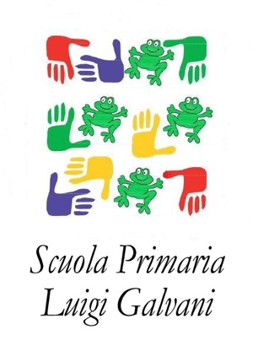

COSA MI SERVIRÀ IN CLASSE PRIMA

- 10 quadernoni a quadretti da 1 centimetro (1 servirà da riserva);

- copertine per quadernoni con alette: 1 bianca, 1 viola, 1 rossa, 1 marrone, 1 verde, 1 gialla, 1 arancione, 1 blu;

- 1 un quadernino a quadretti da usare per le comunicazioni;

- 1 album da disegno con fogli ruvidi non squadrati;

- 1 risma di fogli bianchi formato A4;

- 1 cartelletta rigida con elastico;

- astuccio completo di righello, pastelli; 1 temperino con contenitore capiente, 2 matite HB n.2; 1 gomma bianca;

- 12 pennarelli punta fine;

- un paio di forbici con punta arrotondata;

- 1 colla stick grande;

- scarpe da ginnastica, inserite in una sacchetta o zainetto completo di nome;

- grembiule per pittura (anche quello della scuola dell’infanzia);

- una sacchetta con un cambio.

Si chiede gentilmente di contrassegnare tutto con il nome del bambino e di ricoprire i libri di testo con copertine trasparenti, apponendo all’esterno l’etichetta con il nome.

Le cedole librarie verranno fornite dalle insegnanti nei primi giorni di scuola.

GRAZIE PER LA COLLABORAZIONE E…ARRIVEDERCI A SETTEMBRE!